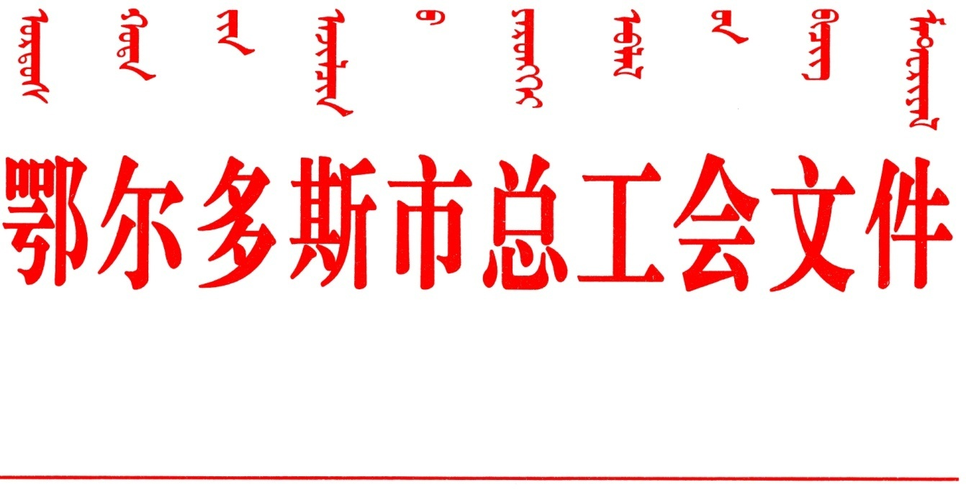

鄂工通字〔2019〕9号

关于转发《中华全国总工会关于印发<基层工会会员代表大会条例>的通知》的通知

各旗区总工会，各产业系统工会，市直各基层工会，中央、自治区驻市企业工会：
近日，全总下发了《中华全国总工会关于印发<基层工会会员代表大会条例>的通知》（以下简称《条例》）转发给你们，请认真贯彻执行。

鄂尔多斯市总工会
2019年2月20日

内工办发〔2019〕6号

关于印发《中华全国总工会关于印发<基层工会会员代表大会条例>的通知》的通知

各盟市工会，各自治区产业工会，自治区直属机关工会工委，区总各部门、各直属单位：
近日，全总下发了《中华全国总工会关于印发<基层工会会员代表大会条例>的通知》（以下简称《条例》），请你们结合《内蒙古自治区总工会关于印发<内蒙古自治区总工会健全完善基层工会民主选举制度的指导意见>的通知》《内蒙古自治区总工会关于印发<内蒙古自治区总工会健全完善会员评议职工之家制度的实施办法>的通知》的要求，按照《条例》规定，健全完善会员代表大会、民主选举、会务公开、民主评议监督等基层工会的组织制度，切实加强基层工会组织规范化建设，实现基层工会组织的民主集中制，增强基层工会组织的政治性、先进性、群众性，使基层工会组织更好地履行维护职工合法权益、竭诚服务职工群众的职责。

内蒙古自治区总工会办公室
2019年1月29日

中华全国总工会文件

总工发〔2019〕6号

中华全国总工会关于印发《基层工会会员
代表大会条例》的通知

各省、自治区、直辖市总工会,各全国产业工会,中央和国家机关工会联合会筹备组,全总各部门、各直属单位:
《基层工会会员代表大会条例》已经中华全国总工会第十七届书记处第4次会议通过，现印发给你们,请结合实际,认真贯彻执行。

中华全国总工会
2019 年1月15日

基层工会会员代表大会条例

第一章 总 则
第一条 为完善基层工会会员代表大会制度,推进基层工会民主化、规范化、法治化建设,增强基层工会政治性、先进性、群众性,激发基层工会活力,发挥基层工会作用,根据 《中华人民共和国工会法》 《中国工会章程》等有关规定,制定本条例。
第二条 本条例适用于企业、事业单位、机关、社会团体和其他社会组织单独或联合建立的基层工会组织。
乡镇 （街道）、开发区 （工业园区）、村 （社区）建立的工会委员会,县级以下建立的区域 （行业）工会联合会,如召开会员代表大会的,依照本条例执行。
第三条 会员不足 100 人的基层工会组织,应召开会员大会;会员 100 人以上的基层工会组织,应召开会员大会或会员代表大会。
第四条 会员代表大会是基层工会的最高领导机构,讨论决定基层工会重大事项,选举基层工会领导机构,并对其进行监督。
第五条 会员代表大会实行届期制,每届任期三年或五年,具体任期由会员代表大会决定。会员代表大会任期届满,应按期换届。遇有特殊情况,经上一级工会批准,可以提前或延期换届,延期时间一般不超过半年。
会员代表大会每年至少召开一次,经基层工会委员会、三分之一以上的会员或三分之一以上的会员代表提议,可以临时召开会员代表大会。
第六条 会员代表大会应坚持党的领导,坚持民主集中制,坚持依法规范,坚持公开公正,切实保障会员的知情权、参与权、选举权、监督权。
第七条 基层工会召开会员代表大会应向同级党组织和上一级工会报告。换届选举、补选、罢免基层工会委员会组成人员的,应向同级党组织和上一级工会书面报告。
上一级工会对下一级工会召开会员代表大会进行指导和监督。
第二章 会员代表大会的组成和职权
第八条 会员代表的组成应以一线职工为主,体现广泛性和代表性。中层正职以上管理人员和领导人员一般不得超过会员代表总数的20% 。女职工、青年职工、劳动模范 （先进工作者）等会员代表应占一定比例。
第九条 会员代表名额,按会员人数确定:
会员 100 至 200 人的,设代表 30 至 40 人;
会员 201 至 1000 人的,设代表 40 至 60 人;
会员 1001 至 5000 人的,设代表 60 至 90 人;
会员 5001 至 10000 人的,设代表 90 至 130 人;
会员 10001 至 50000 人的,设代表 130 至 180 人;
会员 50001 人以上的,设代表 180 至 240 人。
第十条 会员代表的选举和会议筹备工作由基层工会委员会负责,新成立基层工会的由工会筹备组负责。
第十一条 会员代表大会根据需要,可以设立专门工作委员会 （小组）,负责办理会员代表大会交办的具体事项。
第十二条 会员代表大会的职权是:
（一）审议和批准基层工会委员会的工作报告;
（二）审议和批准基层工会委员会经费收支预算决算情况报告、经费审查委员会工作报告;
（三）开展会员评家,评议基层工会开展工作、建设职工之家情况,评议基层工会主席、副主席履行职责情况;
（四）选举和补选基层工会委员会和经费审查委员会组成人员;
（五）选举和补选出席上一级工会代表大会的代表;
（六）罢免其所选举的代表、基层工会委员会组成人员;
（七）讨论决定基层工会其他重大事项。
第三章 会员代表
第十三条 会员代表应由会员民主选举产生,不得指定会员代表。劳务派遣工会员民主权利的行使,如用人单位工会与用工单位工会有约定的,依照约定执行;如没有约定或约定不明确的,在劳务派遣工会员会籍所在工会行使。
第十四条 会员代表应具备以下条件:
（一）工会会员,遵守工会章程,按期缴纳会费;
（二）拥护党的领导,有较强的政治觉悟;
（三）在生产、工作中起骨干作用,有议事能力;
（四）热爱工会工作,密切联系职工群众,热心为职工群众说话办事;
（五）在职工群众中有一定的威信,受到职工群众信赖。
第十五条 会员代表的选举,一般以下一级工会或工会小组为选举单位进行,两个以上会员人数较少的下一级工会或工会小组可作为一个选举单位。
会员代表由选举单位会员大会选举产生。规模较大、管理层级较多的单位,会员代表可由下一级会员代表大会选举产生。
第十六条 选举单位按照基层工会确定的代表候选人名额和条件,组织会员讨论提出会员代表候选人,召开有三分之二以上会员或会员代表参加的大会,采取无记名投票方式差额选举产生会员代表,差额率不低于 15%。
第十七条 会员代表候选人,获得选举单位全体会员过半数赞成票时,方能当选;由下一级会员代表大会选举时,其代表候选人获得应到会代表人数过半数赞成票时,方能当选。
第十八条 会员代表选出后,应由基层工会委员会或工会筹备组,对会员代表人数及人员结构进行审核,并对会员代表进行资格审查。
符合条件的会员代表人数少于原定代表人数的,可以把剩余的名额再分配,进行补选,也可以在符合规定人数情况下减少代表名额。
第十九条 会员代表实行常任制,任期与会员代表大会届期一致,会员代表可以连选连任。
第二十条 会员代表的职责是:
（一）带头执行党的路线、方针、政策,自觉遵守国家法律法规和本单位的规章制度,努力完成生产、工作任务;
（二）在广泛听取会员意见和建议的基础上,向会员代表大会提出提案;
（三）参加会员代表大会,听取基层工会委员会和经费审查委员会的工作报告,讨论和审议代表大会的各项议题,提出审议意见和建议;
（四）对基层工会委员会及代表大会各专门委员会 （小组）的工作进行评议,提出批评、建议;对基层工会主席、副主席进行民主评议和民主测评,提出奖惩和任免建议;
（五）保持与选举单位会员群众的密切联系,热心为会员说话办事,积极为做好工会各项工作献计献策;
（六）积极宣传贯彻会员代表大会的决议精神,对工会委员会落实会员代表大会决议情况进行监督检查,团结和带动会员群众完成会员代表大会提出的各项任务。
第二十一条 选举单位可单独或联合组成代表团 （组）,推选团 （组）长。团 （组）长根据会员代表大会议程,组织会员代表参加大会各项活动;在会员代表大会闭会期间,按照基层工会的安排,组织会员代表开展日常工作。
第二十二条 基层工会讨论决定重要事项,可事先召开代表团 （组）长会议征求意见,也可根据需要,邀请代表团（组）长列席会议。
第二十三条 基层工会应建立会员代表调研、督查等工作制度,充分发挥会员代表作用。
第二十四条 会员代表在法定工作时间内依法参加会员代表大会及工会组织的各项活动,单位应当正常支付劳动报酬,不得降低其工资和其他福利待遇。
第二十五条 有下列情形之一的,会员代表身份自然终止:
（一）在任期内工作岗位跨选举单位变动的;
（二）与用人单位解除、终止劳动 （工作）关系的;
（三）停薪留职、长期病事假、内退、外派超过一年,不能履行会员代表职责的。
第二十六条 会员代表对选举单位会员负责,接受选举单位会员的监督。
第二十七条 会员代表有下列情形之一的,可以罢免:
（一）不履行会员代表职责的;
（二）严重违反劳动纪律或单位规章制度,对单位利益造成严重损害的;
（三）被依法追究刑事责任的;
（四）其他需要罢免的情形。
第二十八条 选举单位工会或三分之一以上会员或会员代表有权提出罢免会员代表。
会员或会员代表联名提出罢免的,选举单位工会应及时召开会员代表大会进行表决。
第二十九条 罢免会员代表,应经过选举单位全体会员过半数通过;由会员代表大会选举产生的代表,应经过会员代表大会应到会代表的过半数通过。
第三十条 会员代表出现缺额,原选举单位应及时补选。缺额超过会员代表总数四分之一时,应在三个月内进行补选。补选会员代表应依照选举会员代表的程序,进行差额选举,差额率应按照第十六条规定执行。补选的会员代表应报基层工会委员会进行资格审查。
第四章 会员代表大会的召开
第三十一条 每届会员代表大会第一次会议召开前,应将会员代表大会的组织机构、会员代表的构成、会员代表大会主要议程等重要事项,向同级党组织和上一级工会书面报告。上一级工会接到报告后应于 15 日内批复。
第三十二条 每届会员代表大会第一次会议召开前,基层工会委员会或工会筹备组应对会员代表进行专门培训,培训内容应包括工会基本知识、会员代表大会的性质和职能、会员代表的权利和义务、大会选举办法等。
第三十三条 会员代表全部选举产生后,应在一个月内召开本届会员代表大会第一次会议。
第三十四条 会员代表大会召开前,会员代表应充分听取会员意见建议,积极提出与会员切身利益和工会工作密切相关的提案,经基层工会委员会或工会筹备组审查后,决定是否列入大会议程。
第三十五条 召开会员代表大会,应提前 5 个工作日将会议日期、议程和提交会议讨论的事项通知会员代表。
第三十六条 每届会员代表大会第一次会议召开前,可举行预备会议,听取会议筹备情况的报告,审议通过关于会员代表资格审查情况的报告,讨论通过选举办法,通过大会议程和其他有关事项。
第三十七条 召开会员代表大会时,未当选会员代表的经费审查委员会委员、女职工委员会委员应列席会议,也可以邀请有关方面的负责人或代表列席会议。
可以邀请获得荣誉称号的人员、曾经作出突出贡献的人员作为特邀代表参加会议。
列席人员和特邀代表仅限本次会议,可以参加分组讨论,不承担具体工作,不享有选举权、表决权。
第三十八条 基层工会委员会、经费审查委员会及女职工委员会的选举工作,依照 《工会基层组织选举工作条例》规定执行。
第三十九条 会员代表大会应每年对基层工会开展工作、建设职工之家和工会主席、副主席履行职责等情况进行民主评议,在民主评议的基础上,以无记名投票方式进行测评,测评分为满意、基本满意、不满意三个等次。测评结果应及时公开,并书面报告同级党组织和上一级工会。
基层工会主席、副主席测评办法应由会员代表大会表决通过,并报上一级工会备案。
第四十条 基层工会主席、副主席,具有下列情形之一的,可以罢免:
（一）连续两年测评等次为不满意的;
（二）任职期间个人有严重过失的;
（三）被依法追究刑事责任的;
（四）其他需要罢免的情形。
基层工会委员会委员具有上述 （二）（三）（四）项情形的,可以罢免。
第四十一条 本届工会委员会、三分之一以上的会员或会员代表可以提议罢免主席、副主席和委员。
罢免主席、副主席和委员的,应经同级党组织和上一级工会进行考察,未建立党组织的,由上一级工会考察。经考察,如确认其不能再担任现任职务时,应依法召开会员代表大会进行无记名投票表决,应参会人员过半数通过的,罢免有效,并报上一级工会批准。
第四十二条 规模较大、人数众多、工作地点分散、工作时间不一致,会员代表难以集中的基层工会,可以通过电视电话会议、网络视频会议等方式召开会员代表大会。不涉及无记名投票的事项,可以通过网络进行表决,如进行无记名投票的,可在分会场设立票箱,在规定时间内统一投票、统一计票。
第四十三条 会员代表大会与职工代表大会应分别召开,不得互相代替。如在同一时间段召开的,应分别设置会标、分别设定会议议程、分别行使职权、分别作出决议、分别建立档案。
第四十四条 会员代表大会通过的决议、重要事项和选举结果等应当形成书面文件,并及时向会员公开。
第五章 附 则
第四十五条 除会员代表的特别规定外,召开会员大会依照本条例相关规定执行。
第四十六条 本条例由中华全国总工会负责解释。
第四十七条 本条例自发布之日起施行,以往有关规定与本条例不一致的,以本条例为准。 1992 年 4 月 14 日中华全国总工会办公厅印发的 《关于基层工会会员代表大会代表实行常任制的若干暂行规定》同时废止。

鄂尔多斯市总工会 2019年2月20日印发

